Město Nový Knín
Zastupitelstvo města Nový Knín


Obecně závazná vyhláška,
kterou se vydává požární řád města Nový Knín

Zastupitelstvo města Nový Knín se na svém zasedání konaném 27. listopadu 2025 usneslo vydat na základě § 29 odst. 1 písm. o) bod 1 zákona č. 133/1985 Sb., o požární ochraně, ve znění pozdějších předpisů (dále jen zákon o požární ochraně) a v souladu s § 10 písm. d) a § 84 odst. 2 písm. h) zákona č. 128/2000 Sb., o obcích (obecní zřízení), ve znění pozdějších předpisů (dále jen zákon o obcích) tuto obecně závaznou vyhlášku (dále jen vyhláška):

Čl. 1
Úvodní ustanovení
- Tato vyhláška upravuje organizaci a zásady zabezpečení požární ochrany ve městě Nový Knín (dále jen město).
- Při zabezpečování požární ochrany spolupracuje město zejména s hasičským záchranným sborem kraje, spolky a obecně prospěšnými společnostmi působícími na úseku požární ochrany.
- Každý je povinen počínat si tak, aby nezavdal příčinu ke vzniku požáru, neohrozil život a zdraví osob, zvířata a majetek; při zdolávání požárů, živelních pohrom a jiných mimořádných událostí je povinen poskytovat přiměřenou osobní pomoc, nevystaví-li tím vážnému nebezpečí nebo ohrožení sebe nebo osoby blízké anebo nebrání-li mu v tom důležitá okolnost, a potřebnou věcnou pomoc.

Čl. 2
Vymezení činnosti osob pověřených zabezpečováním požární ochrany ve městě
- Ochrana životů, zdraví a majetku občanů před požáry, živelními pohromami a jinými mimořádnými událostmi na území města je zajištěna
- jednotkou sboru dobrovolných hasičů města (dále jen JSDH) podle čl. 5 této vyhlášky, se sídlem Žižkova 44, 262 03 Nový Knín,
- jednotkou Hasičského záchranného sboru Středočeského kraje – územní odbor Příbram, stanice HZS Dobříš, se sídlem Plk. B. Petroviče 601, 263 01 Dobříš,
- jednotkami požární ochrany uvedenými v příloze č. 1 této vyhlášky.
- K zabezpečení úkolů na úseku požární ochrany byly pověřeny tyto orgány města:
- rada města – projednáním stavu požární ochrany ve městě minimálně 1x za 12 měsíců nebo vždy po závažné mimořádné události mající vztah k zajištění požární ochrany ve městě,
- starosta – zabezpečováním pravidelných kontrol dodržování předpisů a plnění povinností města na úseku požární ochrany vyplývajících z její samostatné působnosti, a to minimálně 1x za 12 měsíců.
Čl. 3
Podmínky požární bezpečnosti při činnostech a v objektech se zvýšeným nebezpečím vzniku požáru se zřetelem na místní situaci
- Za činnosti, při kterých hrozí zvýšené nebezpečí vzniku požáru, se podle místních podmínek považuje konání veřejnosti přístupných kulturních a sportovních akcí na veřejných prostranstvích, při nichž dochází k manipulaci s otevřeným ohněm a na něž se nevztahují povinnosti uvedené v § 6 zákona o požární ochraně ani v právním předpisu kraje či města vydanému k zabezpečení požární ochrany při akcích, kterých se zúčastňuje větší počet osob.
- Pořadatel akce je povinen konání akce nahlásit minimálně 2 pracovní dny před jejím započetím na Městském úřadu Nový Knín a na operační středisko Hasičského záchranného sboru Středočeského kraje. Je-li pořadatelem právnická osoba či podnikající fyzická osoba, je její povinností zřídit preventivní požární hlídku.
- Za objekt se zvýšeným nebezpečím vzniku požáru se dle místních podmínek považují:
  - dílny technických služeb, jež je součástí pozemku p. č. st. 158 v k. ú. Starý Knín,
  - městská knihovna na adrese Žižkova 43, jež je součástí pozemku p. č. st. 62 v k. ú. Nový Knín,
  - archivy Městského úřadu Nový Knín na adrese náměstí Jiřího z Poděbrad 64, jenž je součástí pozemku p. č. st. 114/3 v k. ú. Nový Knín.

Čl. 4
Způsob nepřetržitého zabezpečení požární ochrany ve městě
- Každý je povinen ohlásit požár bezodkladně na tísňovou linku hasičů (150) nebo na příslušné operační středisko hasičského záchranného sboru. Tato povinnost platí pro všechny fyzické i právnické osoby a vztahuje se i na menší či již uhašené požáry v jejich prostorách nebo při jejich činnosti.
- Ochrana životů, zdraví a majetku občanů před požáry, živelními pohromami a jinými mimořádnými událostmi na území města je zabezpečena jednotkami požární ochrany uvedenými v čl. 2 a v příloze č. 1 vyhlášky.

Čl. 5
Kategorie jednotky sboru dobrovolných hasičů města, její početní stav a vybavení
- Město zřídilo JSDH, jejíž kategorie, početní stav a vybavení jsou uvedeny v příloze č. 2 této vyhlášky.
- Členové JSDH se při vyhlášení požárního poplachu dostaví ve stanoveném čase do hasičské zbrojnice JSDH na adrese Žižkova 44, anebo na jiné místo, stanovené velitelem JSDH.

Čl. 6
Přehled o zdrojích vody pro hašení požárů a podmínky jejich trvalé použitelnosti
- Vlastník nebo uživatel zdrojů vody pro hašení požárů je povinen tyto udržovat v takovém stavu, aby bylo umožněno použití požární techniky a čerpání vody pro hašení požárů.
- Zdroje vody pro hašení požárů jsou stanoveny v nařízení kraje. Zdroje vody pro hašení požárů na území města jsou uvedeny v příloze č. 3 této vyhlášky.
- Nad rámec nařízení kraje město stanovilo zdroje vody pro hašení požárů. Přehled zdrojů vody pro hašení požárů je uveden v příloze č. 3 této vyhlášky, který se v jednom vyhotovení předává jednotce požární ochrany uvedené v čl. 5 a jednotce Hasičského záchranného sboru Středočeského kraje.
- Vlastník nebo uživatel zdrojů vody pro hašení požárů je povinen v souladu s předpisy o požární ochraně umožnit použití požární techniky a čerpání vody pro hašení požárů, zejména udržovat trvalou použitelnost čerpacích stanovišť pro požární techniku.
- Vlastníci nebo uživatelé zdrojů vody, které stanovilo město (čl. 6 odst. 3), jsou povinni oznámit městu:
- nejméně 30 dnů před plánovaným termínem provádění prací na vodním zdroji, které mohou dočasně omezit jeho využitelnost pro čerpání vody k hašení požárů, a dále předpokládanou dobu těchto prací,
- neprodleně vznik mimořádné události na vodním zdroji, která by znemožnila jeho využití k čerpání vody pro hašení požárů.
- Vlastník příjezdové komunikace ke zdrojům vody pro hašení je povinen zajistit volný příjezd pro mobilní požární techniku.

Čl. 7
Seznam ohlašoven požárů a dalších míst, odkud lze hlásit požár,
a způsob jejich označení
Ohlašovna požáru není ve městě zřízena. Každý občan má povinnost nahlásit případný požár na ohlašovnu požárů Krajského operačního střediska v Kladně tel. 150 nebo 112. Hlášení bude provedeno mobilním telefonem, což je nejrychlejší způsob. V případě výpadku mobilních sítí je možné ohlásit požár v budově Městského úřadu Nový Knín, ale pouze v pracovní době.

Čl. 8
Způsob vyhlášení požárního poplachu ve městě
Vyhlášení požárního poplachu ve městě se provádí:
- signálem „POŽÁRNÍ POPLACH“, který je vyhlašován přerušovaným tónem sirény po dobu jedné minuty (25 sec. tón – 10 sec. pauza – 25 sec. tón) nebo
- v případě poruchy technických zařízení pro vyhlášení požárního poplachu se požární poplach ve městě vyhlašuje městským rozhlasem.

Čl. 9

Seznam sil a prostředků jednotek požární ochrany
Seznam sil a prostředků jednotek požární ochrany podle výpisu z požárního poplachového plánu Středočeského kraje je uveden v příloze č. 1 této vyhlášky.

Čl. 10
Účinnost
Tato vyhláška nabývá účinnosti dnem 1. ledna 2026.

Ing. Radek Hrubý | Marek Zach
starosta města | místostarosta města

Doložka dle § 41 odst. 1 zákona o obcích:
Schváleno: Zastupitelstvem města Nový Knín
Datum a číslo usnesení: 27.11.2025; UZ-48-4/25
Příloha č. 1 k obecně závazné vyhlášce
Seznam sil a prostředků jednotek požární ochrany z požárního poplachového plánu Středočeského kraje
- Seznam sil a prostředků jednotek požární ochrany pro první stupeň poplachu obdrží ohlašovny požárů města.
- V případě vzniku požáru nebo jiné mimořádné události jsou pro poskytnutí pomoci na území města určeny podle stupně požárního poplachu následující jednotky požární ochrany:
Jednotky požární ochrany podle stupně požárního poplachu
 | 1. stupeň poplachu | 2. stupeň  poplachu | 3. stupeň poplachu | zvláštní stupeň poplachu
první jednotka | 21B143  JSDH Nový Knín  JPO III | 21B141  JSDH Nová Ves pod Pleší JPO V | 21B113  JSDH Drevníky  JPO V | 21B138  JSDH Nečín  JPO III
druhá jednotka | 21B119  JSDH Chotilsko  JPO III | 21A101  JSDH Buš  JPO V | 21B137JSDH Nalžovice  JPO III | 21A106  JSDH Čisovice  JPO V
třetí jednotka | 21B011  HS Dobříš | 21B109  JSDH Dobříš  JPO III | 21A177  JSDH Kytín  JPO V | 21A117  JSDH Hradištko  JPO III
čtvrtá jednotka | 21B163  JSDH Stará Huť  JPO III | 21A152  JSDH Slapy  JPO V | 21A155  JSDH Štěchovice  JPO III | 21A107  JSDH Davle  JPO III
pátá jednotka | X | 21A137  JSDH Mníšek pod Brdy  JPO III | 21A010  HS Řevnice | 21B010  HS Příbram
šestá jednotka | X | 21B012  stanice Sedlčany | X | X

Pozn.:
- JPO – jednotka požární ochrany (příloha k zákonu o požární ochraně)
- JSDH – jednotka sboru dobrovolných hasičů
- HS – hasičská stanice
- stupeň poplachu – viz § 20 a násl. vyhlášky č. 328/2001 Sb., o některých podrobnostech zabezpečení integrovaného záchranného systému, ve znění pozdějších předpisů
Jednotky požární ochrany jsou na místo zásahu (resp. do zálohy) povolávány prostřednictvím územně příslušného operačního střediska HZS ČR.
Příloha č. 2 k obecně závazné vyhlášce
Název jednotek požární ochrany | Kategorie jednotek požární ochrany | Požární technika a věcné prostředky požární ochrany | Počet členů
JSDH Nový Knín | JPO III | CAS Tatra  CAS Scania  DA Nissan Navara  Dýchací technika Dräger 4x  Plovoucí čerpadlo 2x  Ponorné čerpadlo 2x  Přenosná požární stříkačka PS 12  Přenosná požární stříkačka PS 8  Vyprošťovací technika  Vysavač na vodu  Plnička protipovodňových pytlů  Motorová pila 3x  Elektrocentrála 2x  Nastavovací žebřík 2x  Přetlakový ventilátor Papin | 16
Požární technika a věcné prostředky požární ochrany

Pozn.:
- CAS – cisternová automobilová stříkačka
- DA – dopravní automobil

Příloha č. 3 k obecně závazné vyhlášce
- Přehled zdrojů vody
A.1 Zdroje vody stanovené v nařízení kraje
Č. | Typ zdroje | Název zdroje | GPS souřadnice |  | Adresa zdroje | Vlastník zdroje
Č. | Typ zdroje | Název zdroje | N | E | Adresa zdroje | Vlastník zdroje
1 | Vodní plocha – přehrada/rybník | Rybník Krcál | 49.7931567 | 14.2889211 | ul. Tyršova u č. p. 109, Nový Knín | Barbora Dolejšová
2 | Vodní tok – řeka/potok | Říčka Kocába | 49.7853318 | 14.2856731 | ul. Pod Sady naproti č. p. 327, Nový Knín | Česká republika, Povodí Vltavy, státní podnik
3 | Studna | Studna u bývalého kravína | 49.7828606 | 14.2946311 | křižovatka Na Kamínkách X Žižkova, Nový Knín | město Nový Knín
4 | Hydrant – nadzemní | Vodovod Nový Knín hydrant | 49.7840903 | 14.2897389 | křižovatka Na Kamínkách X Vilová, Nový Knín | město Nový Knín
5 | Hydrant – nadzemní | Vodovod Nový Knín hydrant | 49.7870758 | 14.2978875 | křižovatka Sudovická X Na Hůrkách, naproti č. p. 30 | město Nový Knín
6 | Vodní plocha – přehrada/rybník | Nebeský rybník | 49.7927953 | 14.2613558 | Mokrovraty naproti č. p. 177 | Rytířský řád Křižovníků s červenou hvězdou
7 | Vodní tok – řeka/potok | Říčka Kocába | 49.7820639 | 14.280925 | ul. Kozohorská naproti č. p. 370, Nový Knín | Česká republika, Povodí Vltavy, státní podnik
8 | Vodní tok – řeka/potok | Říčka Kocába | 49.7826942 | 14.2768803 | ul. Na Hlinech naproti č. p. 391, Nový Knín | Česká republika, Povodí Vltavy, státní podnik
9 | Vodní plocha – přehrada/rybník | Dolní Sudovický rybník | 49.7844158 | 14.3092706 | Sudovice, parc. č. 75 | ANAS, spol. s.r.o.

A.2 Zdroje vody stanovené městem nad rámec nařízení kraje
Č. | Typ zdroje | Název zdroje | GPS souřadnice |  | Adresa zdroje | Vlastník zdroje
Č. | Typ zdroje | Název zdroje | N | E | Adresa zdroje | Vlastník zdroje
10 | Hydrant – nadzemní | Vodovod Nový Knín hydrant | 49.782079 | 14.280873 | ul. Kozohorská u č. p. 370 | město Nový Knín
11 | Vodní nádrž |  | 49.787038 | 14.310744 | Sudovice náves u č. p. 7 | město Nový Knín
12 | Vodní tok – řeka/potok | Říčka Kocába | 49.788433 | 14.290677 | ul. Masnerova, most u pekárny | Česká republika, Povodí Vltavy, státní podnik
13 | Vodní nádrž |  | 49.768318 | 14.262947 | Kozí Hory u č. p. 72 | Colloredo-Mansfeld Leonhard Josef
14 | Hydrant – nadzemní | Vodovod Nový Knín hydrant | 49.787147 | 14.294769 | ul. Havlíčkova mezi č. p. 39 a 40 | Krajská správa a údržba silnic Středočeského kraje
15 | Vodní nádrž |  | 49.765511 | 14.273557 | Chramiště u č. ev. 5 | Česká republika, Lesy ČR, státní podnik

- Plánek města s vyznačením zdrojů vody pro hašení požárů
  - k. ú. Nový Knín, Starý Knín, Sudovice
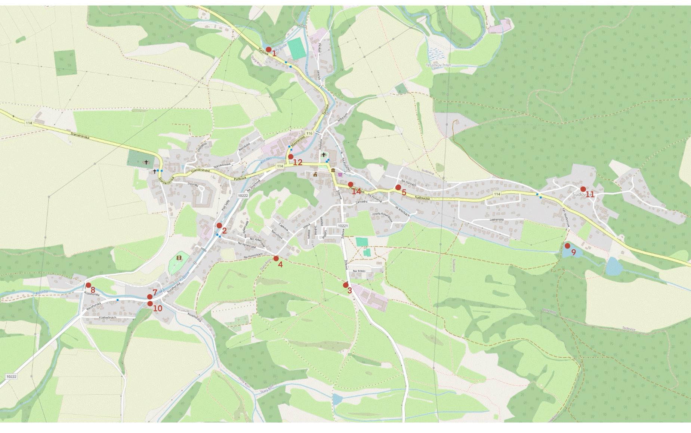
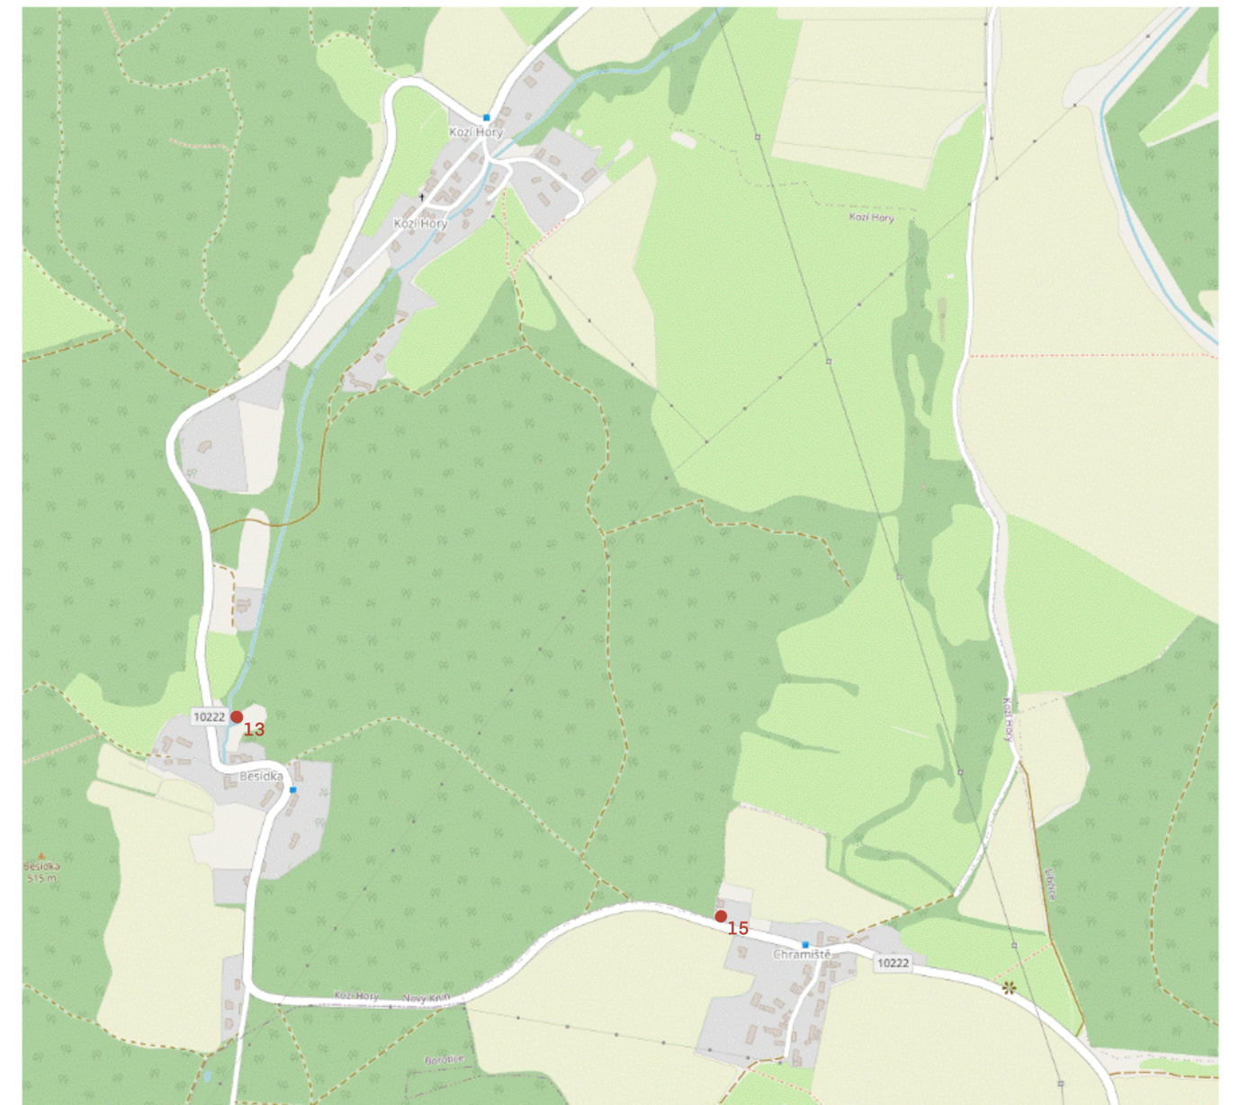
  - k. ú. Kozí Hory, Chramiště

§ 27 odst. 2 písm. b) bod 5 zákona o požární ochraně.
§ 29 odst. 1 písm. o) bod 2 zákona o požární ochraně.
§ 13 odst. 1 písm. b) zákona o požární ochraně.
§ 7 odst. 1 zákona o požární ochraně.
Nařízení Středočeského kraje č. 3/2010 ze dne 4. ledna 2010, kterým se stanoví podmínky k zabezpečení zdrojů vody k hašení požárů na území Středočeského kraje.
§ 20 a násl. vyhlášky č. 328/2001 Sb., o některých podrobnostech zabezpečení integrovaného záchranného systému, ve znění pozdějších předpisů
Kategorie jednotky požární ochrany dle zařazení v plošném pokrytí území kraje jednotkami požární ochrany.
Skutečný počet členů jednotky požární ochrany; minimální počet členů jednotky a jejich funkční zařazení je uvedeno v příloze č. 4 vyhlášky č. 247/2001 Sb., o organizaci a činnosti jednotek požární ochrany.

